**Влияние N-цианогуанидина на процесс отверждения бензонитрилсодержащих фталонитрильных мономеров**

***Часовских А.А., Морозов О.С., Терехов В.Е.***

*Студент, 5 курс специалитета*

*Московский государственный университет имени М.В. Ломоносова,*

*химический факультет, Москва, Россия*

*E-mail: artem.chasovskikh@chemistry.msu.ru*

Процесс отверждения фталонитрильных смол технологически разделяется на два этапа: отверждение – нагрев смеси мономеров до 180-190 °С, с получением слабо сшитого форполимера, состоящего в основном из полиизоиндолинновых цепочек, и постотверждение, который подразумевает нагрев и длительную выдержку полимера при более высоких температурах (270-350 °С), с образованием трехмерносшитой структуры, содержащей полиизоиндолиновые, фталоцианиновые и триазиное фрагменты. Также известно, что фталонитрильные мономеры, содержащие бензонитрильную группу, могут выступать в качестве активных разбавителей – веществ, способных понижать температуру плавления всей смеси одновременно вступая в реакцию поликонденсации. Так в работе [1] была продемонстрирована возможность сополиконденсации бензонитрилов с фталонитрилами с образованием триазиновых структур.

Ранее в ходе нашей работы был выполнен синтез нового мономера 4-(3-цианофенокси)фталонитрила (м-ЦФН), и проведено сравнение термо-механических свойств изготовленных из составов на его основе пластиков с аналогичными 4-феноксифталонитрилом (ФФН) и 4-(4-цианофенокси)фталонитрилом (п-ЦФН), отвержденных при различных температурах (270–375 °С). В ходе анализа постотвержденных пластиков методом ДМА было выявлено, что бензонитрильные группы вступают в реакцию сополиконденсации уже при 270 °С. Однако ни в одном из пластиков температура стеклования не достигла величины температуры постотверждения, что является важным техническим условием при изготовлении полимерных композитов. Поскольку процесс постотверждения фталонитрильных смол является долгим процессом (24–48 ч.), подход уменьшения скорости нагрева для достижения более глубокой конверсии реакции и, соответственно, более высокой температуры стеклования является технологически и экономически невыгодным. В качестве альтернативы мы предлагаем применение химической модификации состава путем добавления N – цианогуанидина, который может вступать в реакцию с цианогруппой с образованием триазиновых структур, способных к дальнейшему отверждению.

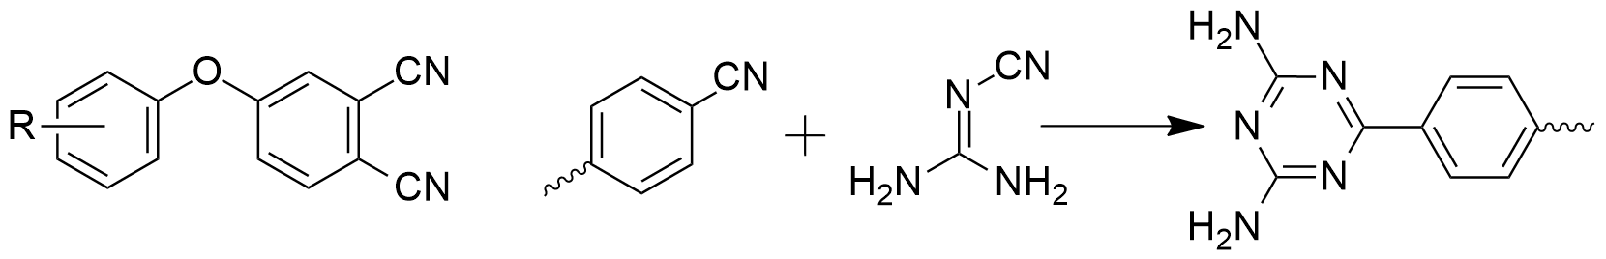

Рисунок 1. Общая формула мономеров и реакция между N-цианогуанидином и бензонитрильной группой. R = H, пара-CN (п-ЦФН), мета-CN (м-ЦФН)

Таким образом, целью нашей работы является химическая модификация составов, содержащих вышеуказанные мономеры N-цианогуанидином, а также изучение условий начала реакции поликонденсации бензонитрильных групп.

Для оценки влияния N-цианогуанидина на степень сшивки, были оценены температуры стеклования пластиков методом ДМА. Для сравнения скорости протекания реакции поликонденсации и технологического окна для каждого из составов были проведены реологические испытания.

*Исследование выполнено за счет гранта Российского научного фонда № 22-13-00449.*

**Литература**

[1] V.E. Terekhov, V.V. Aleshkevich, E.S. Afanaseva, S.S. Nechausov, A.V. Babkin, B.A. Bulgakov, A.V. Kepman, V.V. Avdeev Reactive and Functional Polymers, 139, 34–41. (2019)